**I. PHẦN TRẮC NGHIỆM (3,0 ĐIỂM)**

1. Tập hợp nào sau đây chỉ tập hợp N*?

A. $\{1;2;3;4;5\}$ B. $\{1;2;3;4;5;…\}$

C. $\{0;1;2;3;4;5\}$ D. $\{0;1;2;3;4;5;…\}$

1. Cho ba số tự nhiên lẻ liên tiếp tăng dần $17, a, b$. Hai số $a, b$ là:

A. $a=18;b=19$ B. $a=15;b=13$

C. $a=19;b=21$ D. $a=16;b=15$

1. Thứ tự các phép tính trong một biểu thức có các dấu ngoặc là:

A. B. 

C.  D. 

1. Số nào là ước của 15:

A.5 B. 10 C. 12 D. 30

1. Số nào là bội của 9:

A.3 B. 6 C. 18 D. 12

1. Trong các số tự nhiên sau số nào là số nguyên tố:

A.29 B. 1 C. 4 D. 44

1. Khẳng định nào sau đây **không** đúng?

A. Số nguyên tố là số tự nhiên lớn hơn 1, chỉ có hai ước là 1 và chính nó.

B. Hợp số là số tự nhiên lớn hơn 1 có nhiều hơn hai ước.

C. Các số 2; 7; 9; 11; 13; 19 là các số nguyên tố.

D. Số 0 và số 1 không là số nguyên tố cũng không là hợp số.

1. Phép chia nào sau đây là phép chia có dư:

A. $104:2$ B. $48:3$ C. $75:5$ D. $52:9$

1. Rút gọn phân số $\frac{18}{54}$ về dạng tối giản là:

A. $\frac{9}{27}$ B. $\frac{1}{2}$ C. $\frac{2}{6}$ D. $\frac{1}{3}$

1. Trong các hình sau, hình nào là tam giác đều:

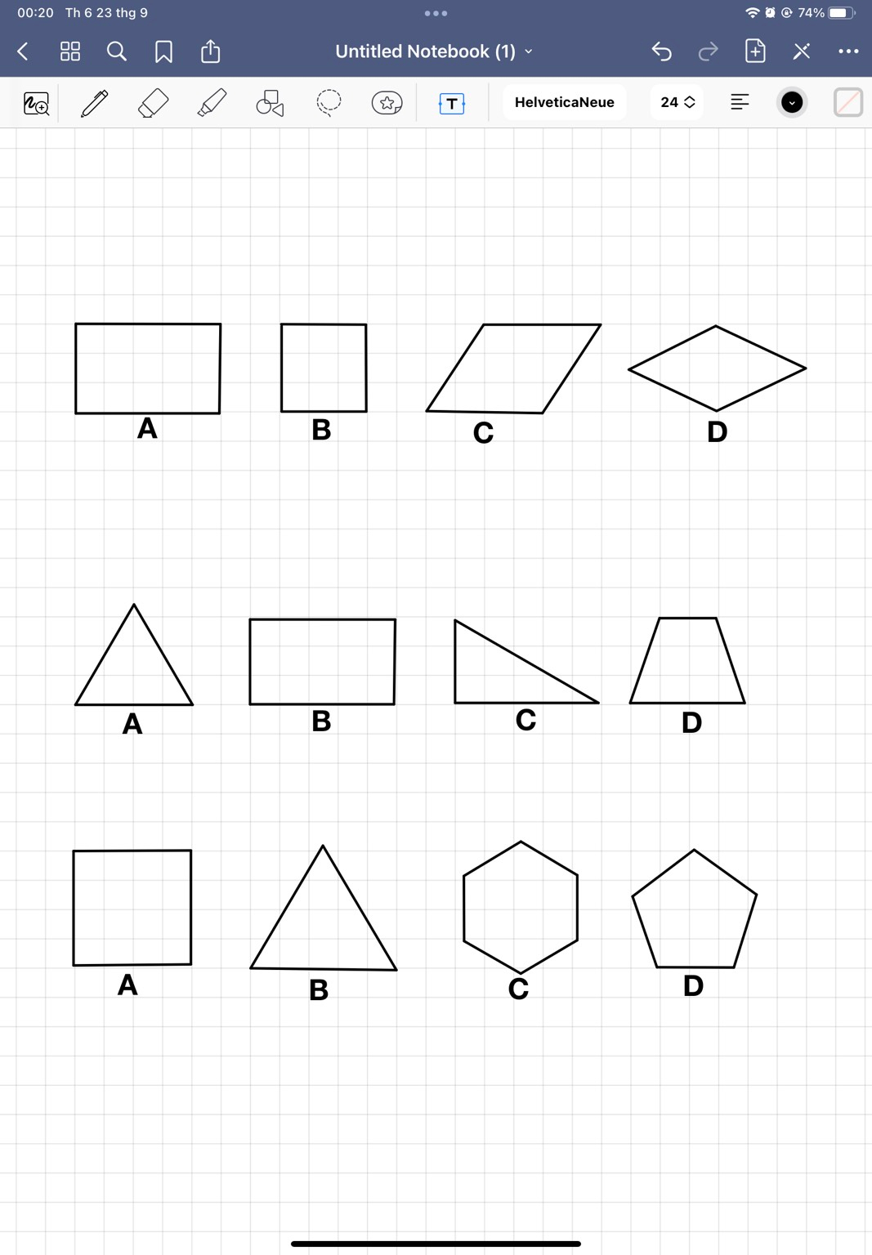

A. Hình A B. Hình B C. Hình C D. Hình D

1. Trong các hình sau, hình nào là hình vuông:



A. Hình A B. Hình B C. Hình C D. Hình D

1. Trong các hình sau, hình nào là hình lục giác đều:



A. Hình D B. Hình B C. Hình C D. Hình D

**II- TỰ LUẬN.**

1. *(1,25điểm)*
   1. *(0,75điểm)* Viết các số sau bằng số La Mã: 9; 22; 30.
   2. *(0,5điểm)* Viết tập hợp sau bằng cách liệt kê các phần tử: A= $\left\{x∈Ư\left(40\right)|x>6\right\}$
2. *(1,0điểm)* Thực hiện phép tính:

|  |  |
| --- | --- |
| a) $39.31+39.68+39$ | b) $5^{2}+25.2^{2}−{2022}^{0}$ |

1. *(1,0điểm)* Bạn Tuấn muốn mua một chiếc xe đạp giá 1 200 000 đồng. Biết rằng, Tết vừa rồi bạn được lì xì tổng số tiền là 800 000 đồng. Bạn dự định mỗi tháng sẽ tiết kiệm 50 000 đồng để sau một thời gian có đủ số tiền muaxe.Số tiền còn thiếu bạn Tuấn sẽ phải tiết kiệm trong bao nhiêu tháng?
2. *(1,25 điểm)*

|  |  |
| --- | --- |
| * 1. Quan sát hình bên. Em hãy mô tả về cạnh, góc và   đường chéo của hình lục giác đều ABCDEF. |  |

* 1. Dùng thước thẳng và thước êke, vẽ hình vuông MNPQ

có cạnh QP bằng 5cm.

1. 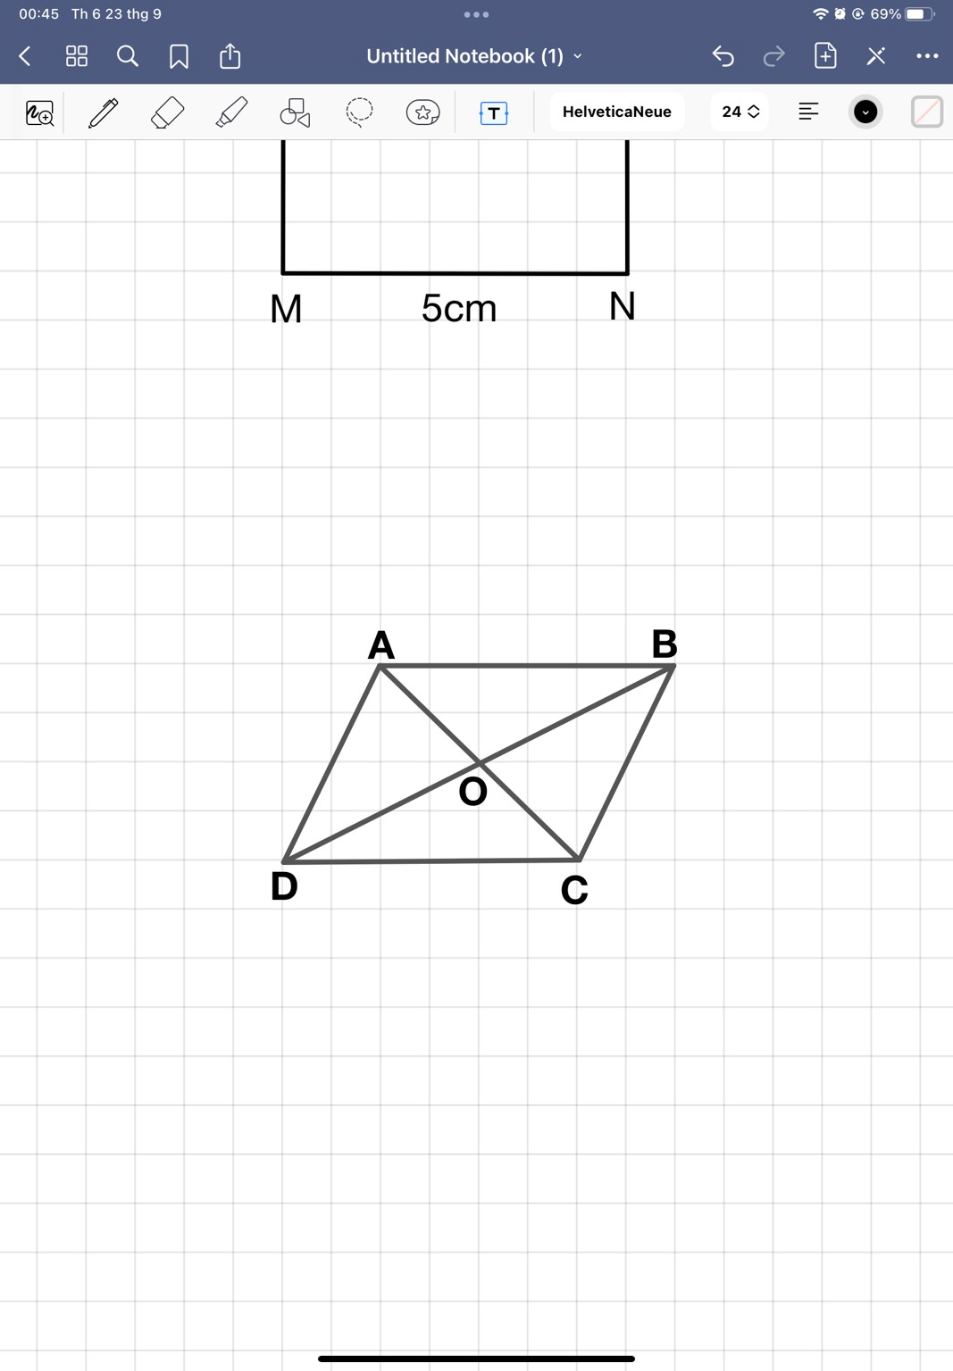*(1,5 điểm)*

|  |  |
| --- | --- |
| * 1. Quan sát hình bên. Em hãy mô tả về cạnh, góc   và đường chéo của hình bình hành ABCD. |  |

* 1. Dùng thước thẳng và êke, vẽ hình chữ nhật ABCD

có cạnh AB bằng 5cm và cạnh AD bằng 7cm.

1. *(0,5 điểm)* Hai bạn Long và Bình cùng học một trường nhưng khác lớp nhau. Bạn Long cứ 6 ngày trực một lần, bạn Bình cứ 8 ngày trực một lần. Lần đầu các bạn cùng trực lớp một ngày. Hỏi ít nhất sau bao nhiêu ngày hai bạn cùng trực nhật?
2. *(0,5 điểm* Một người làm khung thép cho ô thoáng khí cửa ra vào có kích thước và hình dạng như hình sau. Khung thép bên ngoài là hình chữ nhật có chiều dài 160cm, chiều rộng là 60cm, phía trong là hai hình thoi cạnh là 50cm. Hỏi để làm 5 khung thép như vậy thì bao nhiêu mét thép?(Coi như các mối hàn không đáng kể).

------------------------------------------------------------Hết--------------------------------------------------------

**I. PHẦN TRẮC NGHIỆM (3,0 ĐIỂM)**

1. Tập hợp số tự nhiên được kí hiệu là:

A. $ℕ^{∗}$ B. $ℤ$

C. $ℝ$ D. $ℕ$

1. Trong các dãy sau, dãy nào cho ta 3 số tự nhiên lẻ liên tiếp tăng dần:

A. 22; 23; 25 B. 55; 57; 58

C. 89; 91; 93 D. 101; 103; 104

1. Kết quả của phép tính: 3.12 - 6 + 20

A.12 B. 10 C. 50 D. 40

1. Số nào là ước của 12:
2. 4 B. 7 C. 9 D. 33
3. Số nào là bội của 3:
4. 5 B. 10 C. 12 D. 59
5. Hợp số là:
6. Là số tự nhiên nhỏ hơn 1, có nhiều hơn hai ước.
7. . Là số tự nhiên lớn hơn 1, có nhiều hơn hai ước.
8. Là số tự nhiên nhỏ hơn 1, chỉ có hai ước là 1 và chính nó.
9. Là số tự nhiên lớn hơn 1, chỉ có hai ước là 1 và 0.
10. Trong các số tự nhiên sau, số nào là số nguyên tố?

A.21 B. 99 C. 79 D. 49

1. Gọi lần lượt q và r là thương và số dư của phép tính 38 : 3 là:

A.q = 12, r = 2 B. q = 12, r = 1 C. q = 12, r = 3 D. q = 11, r = 2

1. Rút gọn phân số $\frac{12}{72}$ về dạng tối giản là:

A. $\frac{55}{11}$ B. $\frac{6}{37}$ C. $\frac{1}{6}$ D. $\frac{8}{24}$

1. Trong các hình sau, hình nào là hình tam giác đều:

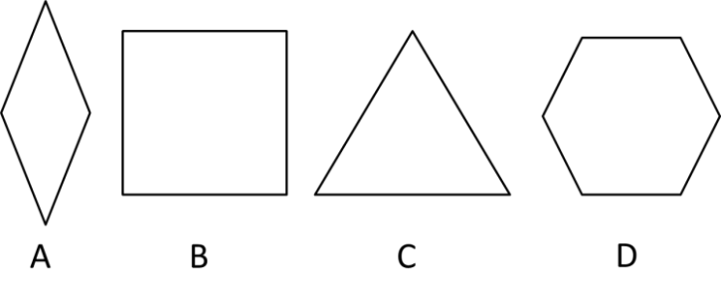

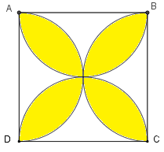A. Hình A B. Hình B C. Hình C D. Hình D

**Câu 11:** Quan sát hình và cho biết người ta trang trí hoa văn trong khung hình là hình gì?

A. Hình tam giác đều B. Hình vuông

C. Hình thoi D. Hình bình hành

**Câu 12:** Quan sát hình bên và cho biết đó là hình gì?

|  |  |
| --- | --- |
| 1. Hình tam giác 2. Hình chữ nhật 3. Hình bình hành 4. Hình lục giác đều | images (1) |

**II- TỰ LUẬN.**

1. *(1,25điểm)*
   1. *(0,75điểm)* Hoàn thành bảng sau:

|  |  |  |  |
| --- | --- | --- | --- |
| Số tự nhiên | 12 |  | 22 |
| Số la mã |  | VI |  |

* 1. *(0,5điểm)*  Viết các ước lớn hơn 3 của 24.

1. *(1,0điểm)* Thực hiện phép tính:

|  |  |
| --- | --- |
| a) 35.(77 + 63) - 35 . 40 | b) $3^{5}:3^{4}+9^{2}.2$ |

1. *(1,0điểm)* Bạn Sang đi chợ những đồ dùng sau: 2 kg thịt heo giá 60000 đồng/1kg, 3 kg bí xanh giá 15 000 đồng/1kg. Hỏi bạn Sang đã mua đồ hết bao nhiêu tiền?
2. *(1,25 điểm)*

|  |  |
| --- | --- |
| * 1. Quan sát hình bên. Em hãy mô tả về cạnh, góc,   đường chéo của hình vuông ABCD. | images (4) |

* 1. Dùng thước thẳng và compa, vẽ vẽ tam giác đều ABC

có cạnh BC bằng 6cm.

1. 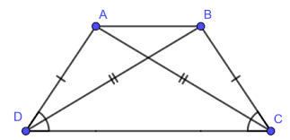*(1,5 điểm)*

|  |  |
| --- | --- |
| * 1. Quan sát hình bên. Em hãy mô tả về cạnh, góc   và đường chéo của hình thang cân ABCD. |  |

* 1. Dùng thước thẳng và compa, vẽ hình thoi ABCD

có cạnh AB bằng 3 cm và đường chéo AC bằng 5 cm.

1. *(0,5 điểm)*  Có 36 học sinh giỏi Toán và 24 học sinh giỏi Văn. Có thể chia thành bao nhiêu tổ để các em giỏi Toán và các em giỏi Văn được chia đều ở các tổ.
2. *(0,5 điểm)*

|  |  |
| --- | --- |
| Một mảnh vườn có hình dạng như hình bên giới. Để tính diện tích mảnh vườn, người ta chia nó thành hình thang cân ABCD và hình bình hành ADEF có kích thước như sau: BC = 30m, AD = 42m, BM = 22m, EN = 28m. Hãy tính diện tích mảnh vườn này. | B  A  C  D  F  E  M  N |

--------------------------------Hết--------------------------------